现在重新考虑引入IIR网络的意义，核心意义是引入一个线性基以及在Wiener模型的线性部分，因此主要是引入一个线性单元，而不是一定要IIR，如果不是IIR但是是线性单元也可以，因此考虑尝试能否将IIR等效转换为RNN（无激活函数），如果不能等效转化，考虑进行近似转化。

将 IIR 滤波器等效转换为无激活函数的 RNN 的详细推导

1. IIR 滤波器的差分方程
一个二阶 IIR 滤波器的差分方程为：
$$y\left[n\right]=b_{0}x\left[n\right]+b_{1}x\left[n-1\right]+b_{2}x\left[n-2\right]-a_{1}y\left[n-1\right]-a_{2}y\left[n-2\right]$$
其中：
- $y\left[n\right]$ 是第 $n$ 时刻的输出；
- $x\left[n\right]$ 是第 $n$ 时刻的输入；
- $b_{0},b_{1},b_{2}$ 是滤波器的零点系数；
- $a_{1},a_{2}$ 是滤波器的极点系数。

2. 定义状态向量
定义状态向量 $h\left[n\right]$：
$$h\left[n\right]=\left[\begin{matrix}y\left[n-1\right] \\ y\left[n-2\right] \\ x\left[n-1\right] \\ x\left[n-2\right]\end{matrix}\right]$$
这样我们可以将 IIR 滤波器的差分方程转化为状态空间表示。

3. 状态更新方程
状态更新方程为：
$$h\left[n+1\right]=Ah\left[n\right]+Bx\left[n\right]$$
其中：
$$A=\left[\begin{matrix}-a_{1} & -a_{2} & b_{1} & b_{2} \\ 1 & 0 & 0 & 0 \\ 0 & 0 & 0 & 0 \\ 0 & 0 & 1 & 0\end{matrix}\right], B=\left[\begin{matrix}b_{0} \\ 0 \\ 1 \\ 0\end{matrix}\right]$$

4. 输出方程
输出方程为：
$$y\left[n\right]=Ch[n$$
其中：
$$C=\left[\begin{matrix}-a_{1} & -a_{2} & b_{1} & b_{2}\end{matrix}\right], D=b_{0}$$

5. 将 IIR 转换为无激活函数的 RNN
RNN 的状态更新方程可以表示为：
$$h\left[n+1\right]=W_{\text{rec}}h\left[n\right]+W_{\text{in}}x\left[n\right]$$
输出方程为：
$$y\left[n\right]=W_{\text{out}}h\left[n\right]+Dx\left[n\right]$$
对应关系为：
- $W_{\text{rec}}=A$
- $W_{\text{in}}=B$
- $W_{\text{out}}=C$
- $D=b_{0}$

6. 最终的等效 RNN 模型

状态更新方程：
$$h\left[n+1\right]=W_{\text{rec}}h\left[n\right]+W_{\text{in}}x\left[n\right]$$

输出方程：
$$y\left[n\right]=W_{\text{out}}h\left[n+1\right]+Dx\left[n\right]$$
其中：
- $W_{\text{rec}}=\left[\begin{matrix}-a_{1} & -a_{2} & b_{1} & b_{2} \\ 1 & 0 & 0 & 0 \\ 0 & 0 & 0 & 0 \\ 0 & 0 & 1 & 0\end{matrix}\right]$
- $W_{\text{in}}=\left[\begin{matrix}b_{0} \\ 0 \\ 1 \\ 0\end{matrix}\right]$
- $W_{\text{out}}=\left[\begin{matrix}1.0 & 0.0 & 0.0 & 0.0\end{matrix}\right]$
- $D=0$

7. 仿真对比IIR和RNN
import numpy as np
import matplotlib.pyplot as plt
from matplotlib import rcParams
# 设置中文字体和取消负号前的空格
rcParams['font.sans-serif'] = ['SimHei'] # 设置字体为黑体
rcParams['axes.unicode_minus'] = False # 解决负号显示问题
# 滤波器系数
a1 = -1.8
a2 = 0.81
b0 = 0.1
b1 = 0.2
b2 = 0.3
# 生成输入信号（以正弦信号为例）
N = 100 # 样本数量
n = np.arange(N)
x = np.sin(0.1 * np.pi * n) # 正弦输入信号
# 初始化输出信号和状态向量
y_iir = np.zeros(N)
y_rnn = np.zeros(N)
h_rnn = np.zeros((4, N+1)) # 状态向量，包含 N+1 个时间步
# 定义矩阵 A, B, C, D
A = np.array([
[-a1, -a2, b1, b2],
[1, 0, 0, 0],
[0, 0, 0, 0],
[0, 0, 1, 0]
])
B = np.array([b0, 0, 1, 0])
C = np.array([-a1, -a2, b1, b2])
D = b0
# 使用差分方程计算 IIR 滤波器的输出
for k in range(N):
x_k = x[k]
x_k1 = x[k-1] if k-1 >= 0 else 0
x_k2 = x[k-2] if k-2 >= 0 else 0
y_k1 = y_iir[k-1] if k-1 >= 0 else 0
y_k2 = y_iir[k-2] if k-2 >= 0 else 0
y_iir[k] = b0 * x_k + b1 * x_k1 + b2 * x_k2 - a1 * y_k1 - a2 * y_k2
# 使用等效的 RNN 计算输出
for k in range(N):
# 计算输出 y[n]
y_rnn[k] = np.dot(C, h_rnn[:, k]) + D * x[k]
# 更新状态向量 h[n+1]
h_rnn[:, k+1] = np.dot(A, h_rnn[:, k]) + B * x[k]
# 比较两个输出
difference = y_iir - y_rnn
max_error = np.max(np.abs(difference))
print("IIR 滤波器输出与 RNN 输出的最大绝对误差:", max_error)
# 绘制结果
plt.figure(figsize=(12, 6))
plt.plot(n, y_iir, label='IIR 滤波器输出')
plt.plot(n, y_rnn, 'o', label='RNN 输出', markersize=4)
plt.legend()
plt.title('IIR 滤波器与等效 RNN 输出比较')
plt.xlabel('样本序号')
plt.ylabel('输出')
plt.grid(True)
plt.show()
# 绘制误差
plt.figure(figsize=(12, 4))
plt.plot(n, difference)
plt.title('IIR 滤波器与 RNN 输出的差异')
plt.xlabel('样本序号')
plt.ylabel('差异')
plt.grid(True)
plt.show()
结果
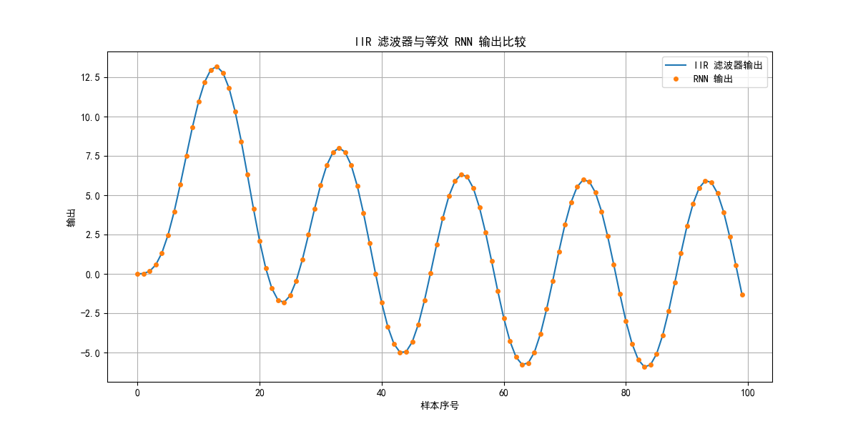
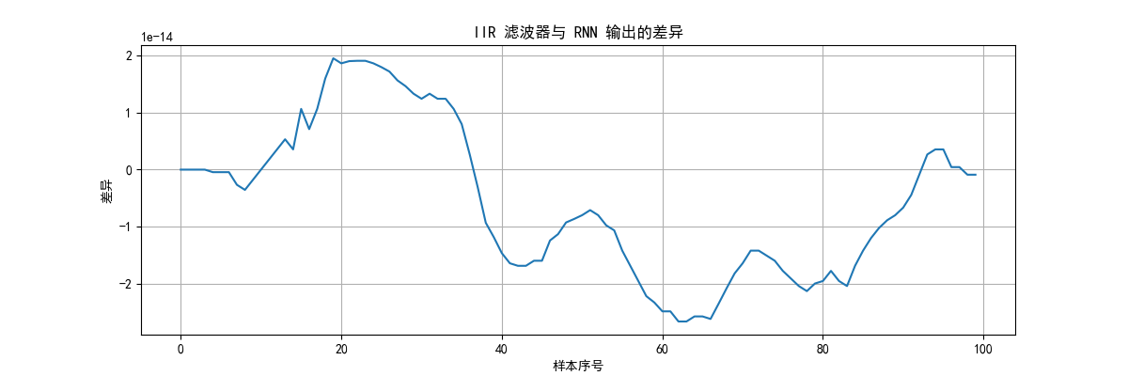
输出误差是1e-4，属于计算误差
进一步使用 TensorFlow 的RNN与IIR对比
import numpy as np
import tensorflow as tf
import matplotlib.pyplot as plt
from matplotlib import rcParams
# 设置中文字体和取消负号前的空格
rcParams['font.sans-serif'] = ['SimHei'] # 设置字体为黑体
rcParams['axes.unicode_minus'] = False # 解决负号显示问题
# 滤波器系数
a1 = -1.8
a2 = 0.81
b0 = 0.1
b1 = 0.2
b2 = 0.3
# 生成输入信号（以正弦信号为例）
N = 100 # 样本数量
n = np.arange(N)
x = np.sin(0.1 * np.pi * n) # 正弦输入信号
# 初始化IIR滤波器输出
y_iir = np.zeros(N)
# 使用差分方程计算 IIR 滤波器的输出
for k in range(N):
x_k = x[k]
x_k1 = x[k-1] if k-1 >= 0 else 0
x_k2 = x[k-2] if k-2 >= 0 else 0
y_k1 = y_iir[k-1] if k-1 >= 0 else 0
y_k2 = y_iir[k-2] if k-2 >= 0 else 0
y_iir[k] = b0 * x_k + b1 * x_k1 + b2 * x_k2 - a1 * y_k1 - a2 * y_k2
# 用TensorFlow构建等效的RNN
class EquivalentRNN(tf.keras.Model):
def __init__(self):
super(EquivalentRNN, self).__init__()
# 初始化 RNN 状态为 4 个变量
self.state = tf.Variable(initial_value=tf.zeros((4,)), trainable=False)
# 定义矩阵 A, B, C, D
self.A = tf.constant([[-a1, -a2, b1, b2],
[1, 0, 0, 0],
[0, 0, 0, 0],
[0, 0, 1, 0]], dtype=tf.float32)
self.B = tf.constant([b0, 0, 1, 0], dtype=tf.float32)
self.C = tf.constant([-a1, -a2, b1, b2], dtype=tf.float32)
self.D = tf.constant(b0, dtype=tf.float32)
def call(self, x_t):
# 计算 RNN 输出 y[n]
y_t = tf.reduce_sum(self.C * self.state) + self.D * x_t
# 更新状态 h[n+1]
new_state = tf.linalg.matvec(self.A, self.state) + self.B * x_t
self.state.assign(new_state) # 更新状态
return y_t
# 初始化 RNN 模型
rnn_model = EquivalentRNN()
# 使用 RNN 计算输出
y_rnn = []
for k in range(N):
y_rnn.append(rnn_model(x[k]).numpy())
y_rnn = np.array(y_rnn)
# 比较两个输出
difference = y_iir - y_rnn
max_error = np.max(np.abs(difference))
print("IIR 滤波器输出与 TensorFlow RNN 输出的最大绝对误差:", max_error)
# 绘制结果
plt.figure(figsize=(12, 6))
plt.plot(n, y_iir, label='IIR 滤波器输出')
plt.plot(n, y_rnn, 'o', label='TensorFlow RNN 输出', markersize=4)
plt.legend()
plt.title('IIR 滤波器与 TensorFlow RNN 输出比较')
plt.xlabel('样本序号')
plt.ylabel('输出')
plt.grid(True)
plt.show()
# 绘制误差
plt.figure(figsize=(12, 4))
plt.plot(n, difference)
plt.title('IIR 滤波器与 TensorFlow RNN 输出的差异')
plt.xlabel('样本序号')
plt.ylabel('差异')
plt.grid(True)
plt.show()
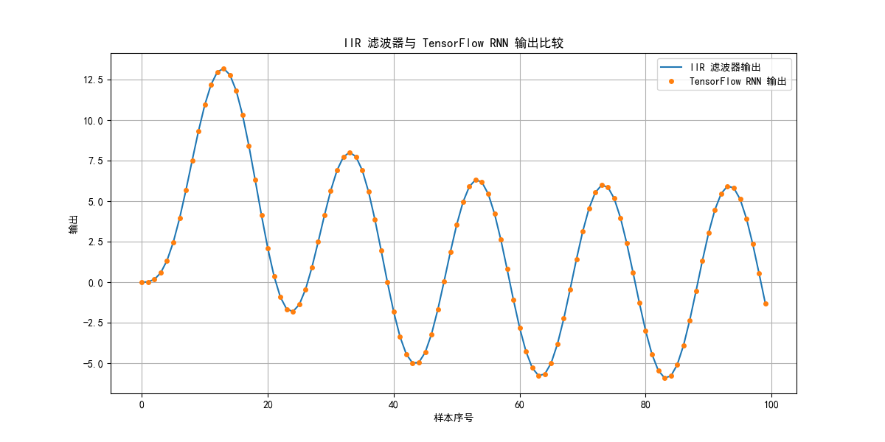
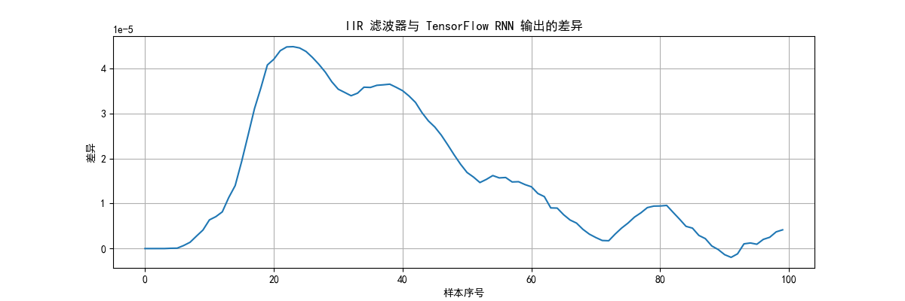
IIR 滤波器输出与 TensorFlow RNN 输出的最大绝对误差: 4.481236311959513e-05，虽然误差比之前纯数值计算的误差（约 10−1410^{-14}10−14 级别）略大一些，但这个误差仍然可以认为是由计算精度和TensorFlow内部的运算引擎差异引起的。

